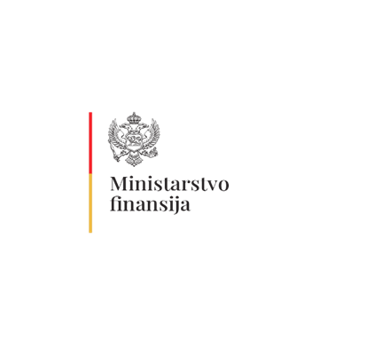

Br: 10-410/24-270/1 Podgorica, 19. jul 2024. godine
PROGRAM JAVNE RASPRAVE O TEKSTU
NACRTA ZAKONA O IZMJENAMA I DOPUNAMA ZAKONA O POREZU NA DOHODAK FIZIČKIH LICA
Vrijeme trajanja javne rasprave:
Od 19. jula 2024. godine do 8. avgusta 2024. godine.
Način sprovođenja javne rasprave:
Javnu raspravu o Nacrtu zakona o izmjenama i dopunama Zakona o porezu na dohodak fizičkih lica će sprovesti Ministarstvo finansija: dostavljanjem primjedbi, prijedloga, sugestija i komentara na Nacrt zakona u pisanom ili elektronskom obliku.
Adresa i način dostavljanja primjedbi, prijedloga i sugestija:
Primjedbe, prijedlozi i sugestije dostavljaju se Ministarstvu finansija, ul. Stanka Dragojevića br. 2, 81000 Podgorica, u pisanom obliku, putem pošte ili lično ili u elektronskom obliku putem e-mail adresa: biljana.peranovic@mif.gov.me; omer.cikotic@mif.gov.me; na Obrascu broj 4: "Primjedbe, predlozi i sugestije", koji je sastavni dio Uredbe o izboru predstavnika nevladinih organizacija u radna tijela organa državne uprave i sprovođenju javne rasprave u pripremi zakona i sugestija.
Službenik u Ministarstvu finansija zadužen za davanje informacija o postupku javne rasprave (sa njihovim kontakt podacima):
Omer Cikotić, omer.cikotic@mif.gov.me
Naziv organizacioni jedinice Ministarstva finansija koja je odgovorna za pripremu nacrta zakona, odnosno strategije:
Direktorat za poreski i carinski sistem – Direkcija za poreski sistem i poresku politiku

M I N I S T A R
Novica Vuković

PRILOZI:
Nacrt zakona o izmjenama i dopunama Zakona o porezu na dohodak fizičkih lica
RIA obrazac
Obrazac 4 (Primjedbe, prilozi i sugestije)

